Консультация для родителей
«Формирование математических представлений дошкольников – что должен знать ребенок в 5 - 6 лет»
1. Считать от 1 до 10 в прямом и обратном порядке, расставлять цифры в правильной последовательности.
2.Находить пропущенное число, узнавать цифры
3. Раскладывать (составлять) числа (знать состав числа)
4. Различать понятие: «количество», «число», «цифра»
5. Сравнивать количество предметов, понимать значение математических знаков (>, <, =)
6. Уравнивать количество предметов в группе
7. Решать простые примеры и задачи на сложение и вычитание.
8. Ориентация в пространстве и на листе бумаги (вправо, влево, посередине, вверху, внизу, спереди, сзади)
9. Узнавать и правильно называть геометрические фигуры: круг, овал, треугольник, квадрат, прямоугольник.
10. Знать название времен года, месяцев и частей суток, их последовательность.
Формирование элементарных математических представлений осуществляется в результате систематически проводимой работы педагогом на занятиях и вне их. Для проведения работы педагоги в своей деятельности используют различные средства.
Но получать свои знания по математике ребенок должен не только с занятий в детском саду, но и из своей повседневной жизни, из наблюдений за явлениями окружающего его мира. Здесь на первое место выходите вы, родители ребенка.
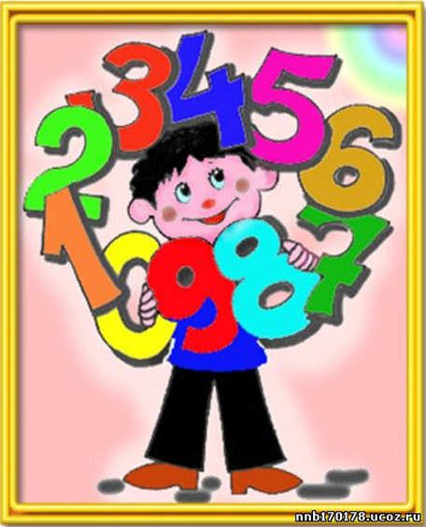
По дороге в детский сад или домой рассматривайте деревья (выше-ниже, толще-тоньше). Рисует ваш ребенок, спросите его о длине карандашей, сравните их по длине, чтоб ребенок в жизни, в быту употреблял такие слова как длинный - короткий, широкий - узкий (шарфики, полотенца, например), высокий - низкий (шкаф, стол, стул, диван); толще - тоньше (колбаса, сосиска, палка). Используйте игрушки разной величины (матрешки, куклы, машины), различной длины и толщины: палочки, карандаши, куски веревок, ниток, полоски бумаги, ленточки. Важно чтобы эти слова были в лексиконе у детей. Ребенок должен к школе пользоваться правильными словами для сравнения по величине.
Во время чтения книг обращайте внимание детей на характерные особенности животных (у зайца - длинные уши, короткий хвост; у коровы - четыре ноги, у козы рога меньше, чем у оленя). Сравнивайте все вокруг по величине.
Дети знакомятся с цифрами. Обращайте внимание на цифры, которые окружают нас в повседневной жизни, в различных ситуациях, например: на циферблате, в календаре, в рекламной газете, на телефонном аппарате, страница в книге, номер вашего дома, квартиры, номер машины.
Предложите ребенку вместе с вами рассмотреть цифры на телефоне, назвать их сначала в прямом, а потом в обратном порядке, сказать номер своего телефона; поинтересоваться, есть ли в номере одинаковые цифры. Попросите отсчитать столько предметов(любых), сколько показывает цифра, или покажи ту цифру, сколько предметов.
Поиграйте в игру «Кто больше найдет цифр в окружении?» вы или ребенок. Предложите поиграть в игру «Какое число пропущено?» Ребенок закрывает глаза, а вы в этот момент убираете одну из карточек с цифрой, соединив так, чтоб получился непрерывный ряд. Ребенок должен сказать, какой карточки нет, и где она стояла.
Дети учатся не только считать, но и ориентироваться в пространстве и времени. Обращайте на это внимание в повседневной жизни. Спрашивайте ребенка, что находится слева, справа от него, впереди-сзади. Обращайте внимание на то, когда происходит те или иные события, используя слова: вчера, сегодня, завтра (что было сегодня, что было вчера и что будет завтра). Называйте день недели, спрашивайте его; а какой был вчера, будет завтра. Называйте текущий месяц, если есть в этом месяце праздники или знаменательные даты, обратите на это внимание. Поиграйте в игру «Найди игрушку». Спрячьте игрушку, «Раз, два, три - ищи!» - говорит взрослый. Ребенок ищет, найдя, он говорит где она находилась, используя слова «на», «за», «между», «в». Обратите внимание детей на часы, особенно на те, что установлены в электроприборах: в телевизоре, стиральной машине. Объясните, для чего они. Обращайте внимание ребёнка на то, сколько минут он одевается, убирает постель, спросите: что можно сделать за 3 или 5 минут.

